КОМИТЕТ ПО ОБРАЗОВАНИЮ АДМИНИСТРАЦИИ Г. МУРМАНСКА
МУНИЦИПАЛЬНОЕ БЮДЖЕТНОЕ ОБЩЕОБРАЗОВАТЕЛЬНОЕ УЧРЕЖДЕНИЕ
ГОРОДА МУРМАНСКА

«ГИМНАЗИЯ №7»

ПРИКАЗ

«11» марта 2018г. № 25/3-У

О зачислении учащихся в первый класс на 2018/2019 учебный год

ПРИКАЗЫВАЮ:

Зачислить в первый класс на 2018/2019 учебный год:

- Шмелеву Амалию Олеговну

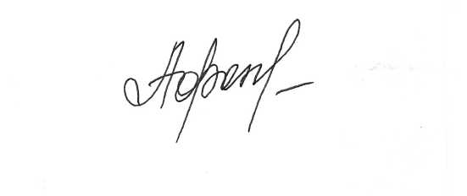

Директор МБОУ «Гимназия № 7» Н.В. Афонина

КОМИТЕТ ПО ОБРАЗОВАНИЮ АДМИНИСТРАЦИИ Г. МУРМАНСКА
МУНИЦИПАЛЬНОЕ БЮДЖЕТНОЕ ОБЩЕОБРАЗОВАТЕЛЬНОЕ УЧРЕЖДЕНИЕ
ГОРОДА МУРМАНСКА

«ГИМНАЗИЯ №7»

ПРИКАЗ

«19» марта 2018г. № 38-У

О зачислении учащихся в первый класс на 2018/2019 учебный год

ПРИКАЗЫВАЮ:

Зачислить в первый класс на 2018/2019 учебный год:

- Кузьмичева Александра Евгеньевича

Директор МБОУ «Гимназия № 7» Н.В. Афонина

